ΕΛΜΕ ΠΕΙΡΑΙΑ Πειραιάς, 27/11/2013
Πρωτ: 183
Κολοκοτρώνη 6, Πειραιάς
Προς: ΕΚΠΑΙΔΕΥΤΙΚΟΥΣ ΔΙΔΕ ΠΕΙΡΑΙΑ
M.M.E.

-
Τηλ.: 2104124810
Φαξ: 2118007271
e-mail : elmepeir@yahoo.gr
www.elmepeiraia.gr

Να σταματήσει τώρα η απαράδεκτη δικαστική δίωξη
των χαλυβουργών και των οικογενειών τους

Η ΕΛΜΕ Πειραιά είχε εκδηλώσει από την πρώτη στιγμή την αλληλεγγύη της στο δίκαιο αγώνα των χαλυβουργών που για μήνες απεργούσαν ενάντια στις απολύσεις και τη σύγχρονη δουλεία που προσπαθεί να επιβάλει ο βιομήχανος Μάνεσης. Η ξεδιάντροπη τρομοκρατία που ασκείται στους χώρους δουλειάς εκδηλώνεται τώρα και με δικαστικές διώξεις σε βάρος όσων δε φοβούνται ν’ αγωνίζονται.
Την Παρασκευή 29 Νοέμβρη επιχειρείται να δικαστούν 18 χαλυβουργοί για φτιαχτά “αδικήματα”. Μαζί τους κατηγορείται και μια γυναίκα χαλυβουργού, η Μαρία Δελή, χρόνια πρόεδρος της Ομοσπονδίας Γονέων Πειραιά και τώρα μέλος της Ομοσπονδίας Γονέων Αττικής και της ΑΣΓΜΕ. Το πραγματικό “αδίκημά” της ήταν ότι πρωτοστάτησε στη συγκρότηση της Επιτροπής Γυναικών Απεργών Χαλυβουργών που στήριξε ηθικά και πραχτικά την ηρωική τους απεργία.

Το Δ.Σ. της ΕΛΜΕ Πειραιά καταγγέλλει την προκλητική δίωξη και μαζί την επιχείρηση εκφοβισμού όποιου αγωνίζεται ενάντια στην πολιτική του κεφαλαίου. Εκφράζουμε για άλλη μια φορά τη συμπαράστασή μας. Οι απεργοί χαλυβουργοί, οι αγωνιζόμενοι εργάτες δεν ήταν ποτέ μόνοι τους. Η αλληλεγγύη αποτελεί καθήκον όχι μόνο των οικογενειών τους αλλά και του κάθε εργαζόμενου.

- Νόμος είναι το δίκιο του εργάτη!
- Η τρομοκρατία δε θα περάσει!

ΓΙΑ ΤΟ Δ.Σ. ΤΗΣ ΕΛΜΕ

Ο ΠΡΟΕΔΡΟΣ Ο ΓΡΑΜΜΑΤΕΑΣ
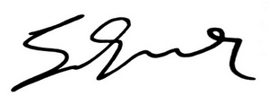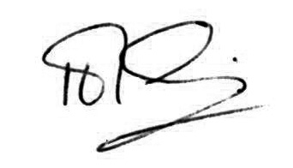
ΣΑΒΒΑ ΣΑΒΒΑΣ ΠΑΝΑΓΙΩΤΗΣ ΧΟΥΝΤΗΣ

